ИНТЕГРАЛНО СУЗБИЈАЊА КОРОВСКЕ БИЉКЕ АМБРОЗИЈЕ У ПОГРАНИЧНОМ ПОДРУЧЈУ И НА ПАРЦЕЛАМА У ЈАВНОЈ СВОЈИНИ ВЛАДЕ АП ВОЈВОДИНЕ У ТОКУ 2015. ГОДИНЕ

У циљу спровођења Уредбе о мерама за сузбијање и уништавање коровске биљке Ambrosia artemisifolia L. коју је донела Влада Републике Србије о потреби сузбијања и уклањања амброзије, као и спречавања ширења амброзије из суседних земаља на територији АП Војводине, интегрално сузбијање коровске биљке амброзије је спроведено на укупно 2.500.000 m² на територији следећих пограничних локалних самоуправама и градова као и на парцелама у јавној својини Владе АП Војводине:

- Бачка Паланка
- Бач
- Оџаци
- Апатин
- Сомбор
- Суботица
- Кањижа
- Нови Кнежевац
- Чока
- Кикинда
- Парцеле у јавној својини Владе АП Војводине (Податке обезбеђује Наручиоц)

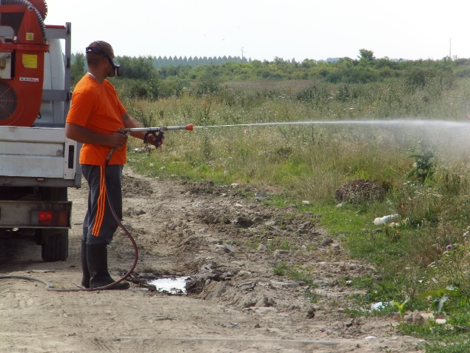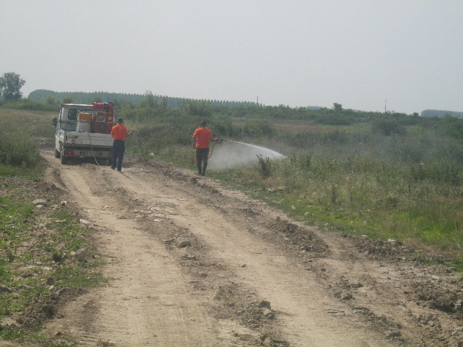

Град / општина | Број локација | Површина у хектарима
Сомбор | 30 | 86,95
Апатин | 14 | 42,52
Бач | 2 | 0,95
Бачка Паланка | 19 | 12,18
Оџаци | 7 | 11,32
Кањижа | 21 | 48,51
Суботица | 10 | 27,24
Чока | 6 | 5,49
Нови Кнежевац | 17 | 7,20
Кикинда | 6 | 7,64
Укупно | 132 | 250,00

